Utjecaj temperature zraka i oborina na količinu razgrađene organske tvari i oslobođenog ugljikovog dioksida
Influence of air temperature and percipitation on decomposition of organic matter and release of carbon dioxide
Učenici: Lucija Mišak, 8.r., Vita Hutinski, 8.r., Anja Fadiga, 8.r. (Vž)
Ana Funtak, 7.r., Žana Šimenić, 7.r. i Paola Vragolović, 7.r. (Belišće)
Mentorice: Marina Balažinec (Vž) i Lidija Tivanovac (B)
OŠ Ivana Kukuljevića, Belišće i III. OŠ. Varaždin, Varaždin

Sažetak
Kao najčešći uzrok klimatskih promjena spominje se ljudski utjecaj povezan s globalnim zatopljenjem uzrokovan povećanom emisijom ugljikovog dioksida. Ovo istraživanje usmjerilo se na proučavanje brzine razgradnje organske tvari i količinu oslobođenog ugljikovog dioksida pri tom procesu na dvije geografski udaljene postaje s različitom količinom oborina i temperaturom zraka (Varaždin i Belišće). Postavljene hipoteze bile su: 1. porastom temperature zraka raste količina razgrađene tvari odnosno oslobađa se više ugljikovog dioksida u atmosferu ,2. veća količina oborina utječe pozitivno na razgradnju organske tvari. Za provjeru hipoteza korištena je Tea bag index (TBI) metoda. Količina oborina i temperatura zraka mjerene su prema GLOBE protokolima. Istraživanje je trajalo od 5.lipnja do 5. rujna 2017. Temperatura zraka u Varaždinu u srpnju i kolovozu bila je konstanto viša, dok su u lipnju temperature bile podjednake na obje postaje. U Belišću je pala ukupno veća količina oborina, ali s velikim periodima bez oborina, dok su u Varaždinu oborine bile raspoređene kroz više kišnih dana. Iz rezultata možemo zaključiti da je razgradnja organske tvari na obje postaje tekla podjednakom brzinom (podjednake vrijednosti konstante k), ali je na postaji Varaždin zbog više temperature i više kišnih dana razgrađeno više organske tvari i oslobođeno više ugljikovog dioksida (manja konstanta S).

Summary
The most common cause of climate change is the human impact associated with global warming caused by increased carbon dioxide emissions. This research focuses on the study of the rate of decomposition of organic matter and the amount of carbon dioxide released during this process on two geographically distant stations with varying precipitation and air temperature (Varaždin and Belišće). Proposed hypotheses were: 1. Increased air temperature increases the amount of decomposed substance and released carbon dioxide into the atmosphere, 2. higher amount of precipitation positively affects the degradation of organic matter. To check the hypothesis, the Tea bag index (TBI) method was used. The precipitation and air temperature were measured according to GLOBE protocols. The study lasted from 5th June to 5th September 2017. The air temperature in Varaždin in the July and August was consistently higher, while in the June the temperatures were equal to both stations. The overall amount of percipitation in Belišće was higher, but with large periods without precipitation, while in Varaždin there were more rainy days. From the results we can conclude that the degradation of the organic matter at both stations has been carried out at the same rate (equal to the constant value k), but at Varaždin station due to higher temperatures and more rains, more organic matter was decomposed and more carbon dioxide released (less constant S).

Istraživačka pitanja i hipoteze
Svjedoci smo klimatskih promjena odnosno promjene klime. Zime su sve toplije, bez padalina, ledenjaci se povlače, a razina mora raste, povećan je broj vremenskih nepogoda kao što su uragani, poplave, šire se infektivne bolesti, mnoge biljne i životinjske vrste premještaju se prema sjeveru, nestaju cijele životne zajednice. Kao najčešći uzrok tome spominje se ljudski utjecaj povezan s globalnim zatopljenjem. Globalno zatopljenje je postupno zagrijavanje Zemljine površine i najnižih slojeva atmosfere uzrokovano učinkom staklenika. Klima se mijenjala i u Zemljinoj prošlosti, no smatra se da sadašnje globalno zagrijavanje nastaje zbog povećanih emisija stakleničkih plinova. Količina ugljikovog dioksida u atmosferi ovisi o njegovoj potrošnji tijekom fotosinteze i oslobađanju prilikom procesa kao što su stanično disanje, izgaranje fosilnih goriva ili razgradnja organskih tvari. Od početka industrijske revolucije, izgaranje fosilnih goriva je doprinijelo povećanju ugljikovog dioksida u atmosferi, sa 0,028 % na 0,039 % (povećanje za 40 %).
Obzirom da je puno veća količina ugljikovog dioksida pohranjena u zemlji (2700 Gt) nego u biljkama (575 Gt) i atmosferi (780 Gt) naše istraživanje se usmjerilo na proučavanje razgradnje organske tvari. Razgradnja organske tvari je bitan proces za život na Zemlji u kojem se uz pomoć razlagača (gljive, bakterije, kukci, gujavice i oblići) oslobađaju mineralne tvari korisne za život biljaka i životinja koje žive u zemlji. U jednom gramu zemlje nalazi se na desetke tisuća većinom mikroorganizama koji sudjeluju u razgradnji tvari. Na brzinu raspada organske tvari utječu: atmosferski uvjeti (vlažnost, kiselost, temperatura) kemijski sastav organske tvari (grančice, lišće, cvijet ili plod) i prisutnost razlagača (brzina razgradnje ovisi o vrsti razlagača). Organske tvari građene su većim dijelom od ugljika (50%), kisika (40%), dušika (3%), a ostatak čine fosfor, kalij, magnezij i kalcij. Razgradnja se odvija u dvije faze: u prvoj fazi brzina razgradnje i gubitak mase je velika jer se razgrađuju šećeri i ostale lako razgradive tvari, nakon čega slijedi stabilizacija razgradnje i gubitak mase je minimalan te u zemlji ostaju nerazgradive tvari kao što je lignin. Razgradnjom, biljni materijal gubi na težini upravo zbog oslobađanja ugljikovog dioksida u atmosferu što znači da brzina razgradnje tvari i količina razgrađene tvari može utjecati na klimatske uvjete i ovim radom željeli smo doprinijeti stvaranju globalne slike o povezanosti količini razgradnje organske tvari i klimatskih promjena.
Mi smo se zapitali kako oborine i temperatura utječu na količinu oslobođenog ugljikovog dioksida odnosno količinu razgrađene organske tvari.
Hipoteza:
- porastom temperature zraka raste količina razgrađene tvari odnosno oslobađa se više ugljikovog dioksida u atmosferu
- veća količinom oborina utječe pozitivno na razgradnju organske tvari
Metode istraživanja
U ovom radu korištena je znanstveno potvrđena i priznata jednostavna, standardizirana metoda -TBI (eng. Tea Bag Index). Metodu su od 2010. do 2013. godine razvijali znanstvenici s Nizozemskog instituta za ekologiju, Utrecht sveučilišta u Nizozemskoj i Austrijske agencije za zdravlje i sigurnost hrane (AGES) kako bi povezali učinak atmosferskih uvjeta na razgradnju organske tvari a samim time i na količinu oslobođenog ugljikovog dioksida. Od 2014. do 2016. osjetljivost metode testirana je na različitim ekosustavima i prikupljeno je oko 2000 podataka iz cijelog svijeta i zaključeno je da je metoda dovoljno osjetljiva za biome i ekosustave, a unutar jednog ekosustava može se uočiti utjecaj abiotičkih čimbenika, kao što su temperatura zraka/tla i vlažnost odnosno količina oborina, na brzinu razgradnje organske tvari. Metoda koristi dvije vrste čaja (zeleni i roibos) marke Lipton kako bi se odredila brzina i količina raspada biljnog materijala. Zeleni čaj sadrži biljni materijal koji se brže raspada, a roibos sadrži više lignina i teže razgradivog materijala. Čajevi se zakopavaju na tri mjeseca u zemlju, prije i nakon čega se važu. Nakon trećeg mjeseca sadržaj zelenog čaja nalazi se u drugoj fazi raspada, a crvenog čaja u prvoj (Slika 1).
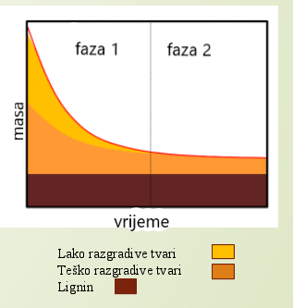
Slika 1. Gubitak mase organskih tvari tijekom razgradnje
Pomoću razlike mase prije zakopavanja i nakon tri mjeseca izračunali smo stabilizacijski faktor (S) iz vrijednosti zelenog čaja i konstantu razgradnje (k) iz vrijednosti roibos čaja. Konstanta k nam govori o brzini raspadanja organske tvari (vrijednosti između 0.01-0.04). Manja je u hladnijim predjelima, viša u toplijim. Faktor S nam govori koliko organske tvari se nije razgradilo (0.05-0.6) i manji je što je veća temperatura i više oborina.
Izvagane su tri vrećice zelenog čaja i tri vrećice čaja roibos i zakopane na tri mjeseca prema skici prikazanoj na Slici 2. na postajama Varaždin i Belišće. Čajevi su zakopani u ilovasti pijesak, granularne strukture prekriven travom i listopadnim drvećem roda Tilia cordata i Betula pendula u umjerenoj kontinentalnoj klimi. Nakon tri mjeseca vrećice čajeva su izvađene, sadržaj je osušen na zraku te izvagan vagama preciznosti na dvije decimale. Istraživanje je trajalo od 5.lipnja do 5.rujna 2017. godine. Za karakterizaciju tla korišten je GLOBE protokol karakterizacije tla. Za mjerenje količine oborina i temperature zraka korišteni su GLOBE protokoli za atmosferu.
Slika 2. Metoda zakopavanja čajeva

Prikaz i analiza podataka
Na slikama su vidljivi isječci iz TeaTime globalne mape za postaje Varaždin i Belišće. Nakon unosa podataka dobivene su vrijednosti konstanti. Iz slika je vidljivo da se konstante k ne razlikuju značajno, tek za 0.004. Konstanta S manja je na postaji Varaždin za 0.0915 što ukazuje na veću količinu razgrađenog organskog materijala i oslobođenog ugljikovog dioksida.

Slika 2. Vrijednosti konstante k i S za OŠ I. Kukuljevića i III. OŠ Varaždin

Za vrijeme trajanja istraživanja mjerene su temperature zraka po GLOBE protokolima na obje postaje. Dobivene vrijednosti usporedili smo grafički.

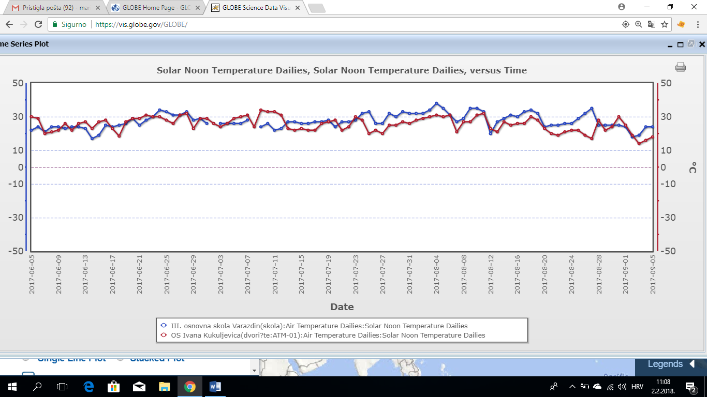 Graf. 1. Usporedba srednjih dnevnih temperatura na postajama Varaždin (plavo) i Belišće (crveno) u periodu od 5.lipnja 2017. do 5.rujna 2017.
Iz grafa je vidljivo da je temperatura u Varaždinu u srpnju i kolovozu bila konstanto viša od temperature u Belišću za 3 (15.srpnja) do 18 (27.kolovoza) stupnjeva, dok su u mjesecu lipnju temperature bile podjednake na obje postaje.
Za vrijeme istraživanja mjerili smo količinu oborina po GLOBE protokolu za oborine.
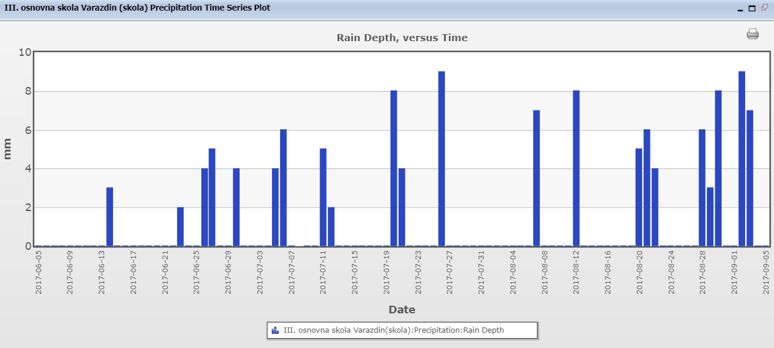
Graf 2. Količine oborine na postaji Varaždin u periodu od 5.lipnja 2017. do 5.rujna 2017.
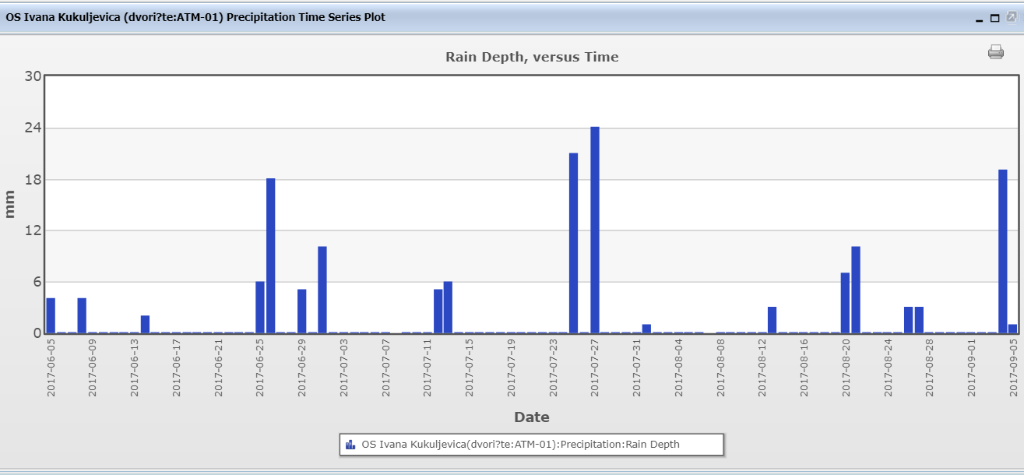
Graf. 3. Količine oborine na postaji Belišće u periodu od 5. lipnja 2017. do 5. rujna 2017.
U Varaždinu je u praćenom periodu bilo 22 kišna dana s 119 mm kiše dok je u Belišću bilo 19 kišnih dana s 152 mm kiše. U Varaždinu je pala ukupno manja količina oborina nego u Belišću, ali jednolično raspoređena kroz vrijeme trajanja istraživanja što je vidljivo iz grafa. U Belišću je pala ukupno veća količina oborina nego u Varaždinu, ali s većim periodima bez oborina (sušnim razdobljima).
Rasprava i zaključci

Iz rezultata možemo zaključiti da je razgradnja organske tvari na obje postaje tekla podjednakom brzinom (konstanta k), ali je na postaji Varaždin zbog više temperature i više kišnih dana (jednolično vlažne zemlje) razgrađeno više organske tvari i oslobođeno više ugljikovog dioksida nego na postaji Belišće. Ovim smo potvrdili naše hipoteze da na razgradnju organske tvari pozitivno utječe viša temperatura zraka i veća količina oborina.
Rad se može proširiti istraživanjem utjecaja različitog vrsta tla ili klime na brzinu razgradnje tvari i oslobođenog ugljikovog dioksida.

Literaturni izvori

J. Sarneel, and F. Brounéus, „Teachers manual Teatime4science“ Umeå University, Sweden, 2016. Dostupno online: http://www.teatime4science.org/wp-content/uploads/teatime4science_english.pdf, pristupljeno 23.3.2017.
GLOBE „Maximum, Minimum, and Current Temperature Protocol – 2“ 2014. Dostupno online: https://www.globe.gov/do-globe/globe-teachers-guide,pristupljeno 1.4.2017.
GLOBE „Precipitation Protocols – 1“ 2014. Dostupno online: https://www.globe.gov/do-globe/globe-teachers-guide, pristupljeno 1.3.2017.
GLOBE „Soil Characterization Protocol – 1“ 2014. Dostupno online: https://www.globe.gov/do-globe/globe-teachers-guide, pristupljeno 1.3.2017.

